SMART format - Oncokompas ‘VUmc/AMC’
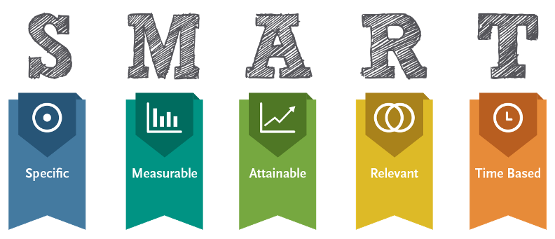
Versie 4.0
SPECIFIEK
- Omschrijf het doel eenduidig en concreet:
- Wat wilt u ermee bereiken?
- Wie zijn erbij betrokken?
- Waar wordt het uitgevoerd / zichtbaar?
Doel: Ter ondersteuning en verbetering van de zorg waarbij patiënt meer eigen regie krijgt
Doelgroep: patiënten met kanker (die curatief behandeld worden/zijn)
Stakeholders: zorgverleners, patiënten
Uitvoering: beginnen met implementatie in het zorgpad hoofd-halskanker, daarna ook andere oncologische zorgpaden

MEETBAAR
- Onder welke meetbare / observeerbare voorwaarden of vorm is het doel bereikt?
- Wat wordt waaraan uitgegeven?
- Hoe toetst u of uw doel bereikt is (evaluatie-instrument)?

▪ Oncokompas wordt via een bericht binnen EPIC verstuurd naar de patiënt.
▪ Het versturen van dit bericht moet in het bestaande zorgpad ingebed worden.
▪ Opschaling is meetbaar door halfjaarlijks te bekijken hoe vaak het bericht verstuurd wordt.
▪ Doel is bereikt als: elke patiënt die internet heeft, toegang krijgt tot Oncokompas (te starten binnen zorgpad hoofd-halskanker)

ACCEPTABEL, AMBITIEUS
- Waarom de keuze voor deze activiteit?
- Realistische planning wat betreft middelen, mensen, tijdslijnen aangeven
- Onderzoek draagvlak gewenst

▪ Oncokompas brengt zorg dichter bij de mensen thuis
▪ Oncokompas kan (duurdere) zorg voorkomen
▪ Oncokompas is effectief om de kwaliteit van leven te verbeteren en tumor-specifieke symptomen te verminderen.

RELEVANT, REALISTISCH
-Hoe draagt het doel bij aan de implementatie en opschaling van het e-Health programma?
-Hoe ondersteunt de activiteit de NFU of lokale visie op het thema e-Health?

Oncokompas is als partnerproject gekozen in het NFU e-Health programma. Door Oncokompas op de juiste wijze te implementeren en op te schalen kunnen zorggebruikers en zorgverleners hier in de toekomst veel profijt van hebben. Het is ter ondersteuning van de patiënt zowel als de zorgprofessional. Het project zet informatie technologie op de juiste wijze in. Op deze manier innoveren we de gezondheidszorg.

TIJDGEBONDEN
- Beschrijf de projectplanning in tijdsvakken met hierin de te bereiken doelen / eindpunten van de activiteit, en wanneer deze gehaald zijn (uiterlijk Q4- 2022).
Q4 2022 is Oncokompas opgeschaald in meerdere UMC’s en partner ziekenhuizen. Zie de projectplanning voor tijdsverdeling.

Projectplanning
Doelen | 2019 |  | 2020 |  |  |  | 2021 |  |  |  | 2022
 | Q3 | Q4 | Q1 | Q2 | Q3 | Q4 | Q1 | Q2 | Q3 | Q4 | Q1 | Q2 | Q3 | Q4
Voorbereidingen
Uitwerken program /project Canvas |  | √
SMART-format ingevuld |  | √
Schrijven projectplan |  | √
Vormen van projectteam |  | √
Vaststellen invoerstrategie |  | √
Inzicht mogelijkheid toegang via EPD |  |  |  | √
Uitvoering
Uitvoeren invoerstrategie
Nulmeting en determinantenanalyse
Uitvoeren activiteiten in andere zorgpaden
Evaluatie
Borging
Eindproduct opgeschaald

